Izveštaj
o učestvovanju OŠ „Sveti Sava“ na izložbi „Pet za pet“ koju je organizovala Higijena Pančevo

U utorak 31. novembra u holu zgrade Higijene Pančevo otvorena je izložba akcije „Pet za pet“. Učenici svih osnovnih i srednjih škola Pančeva ovim povodom napravili su veliki broj radova inspirisan pet ambalažom. Bilo je tu robota od pet flaša, cveća, vozova, kanti, pesama, crteža... Cilj celokupne akcije, kao i ove izložbe je da se deci podigne svest o potrebi recikliranja ovakve vrste otpada. U proteklim nedeljama smo sakupljali pet flaše, a sad je finalnom izložbom ova akcija završena. Deca naučila na koji način se treba ophoditi sa pet ambalažom , koliki je zagađivač plastikai i koliko mnogo znači kada svako vodi računa o tome gde baca otpatke! Akcija je prošla vrlo uspešno jer su deca osetila radost u učestvovanju u ovako velikom projektu, i kroz igru i zabavu napravili su veliki korak u svačijoj ekološkoj sveti. Naša škola učestvovala je sa svojim radovima- robotom koji reciklira, cvećem od pet flaša, minđušama, pesmama i panoom o akciji. Na otvaranju izložbe su bile direktorka Tatjana Božić i , mentor đačkog parlamenta Jelena Kenžević.
Ušenici đačkog parlamenta za sve događaje uvek naprave i plakate i okače ih na pano đačkog parlamenta , tako da svi budu obavešteni o događajima i pogleaju slike održanih akcija.

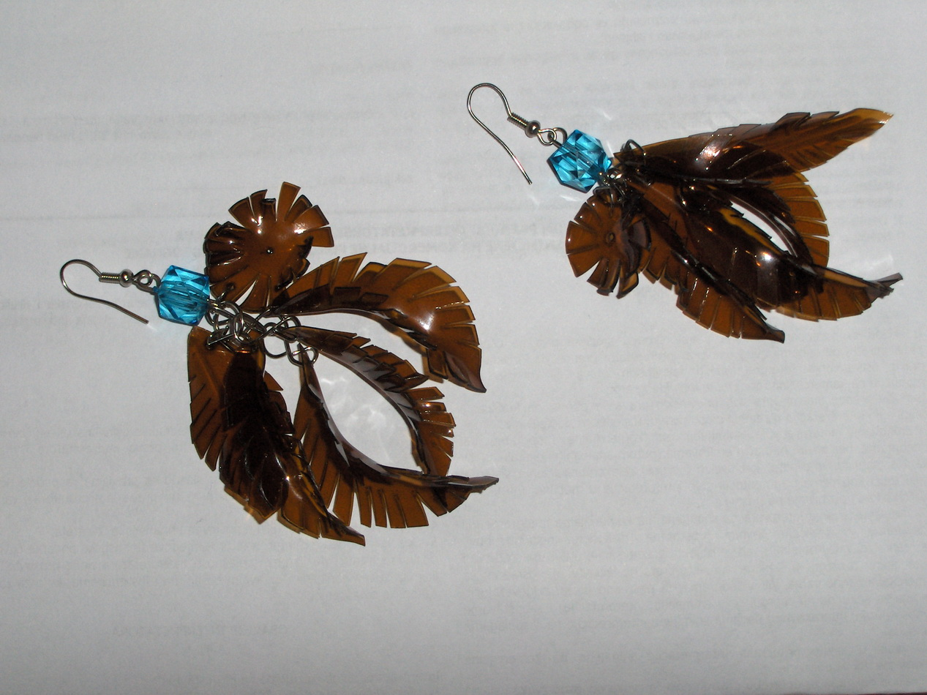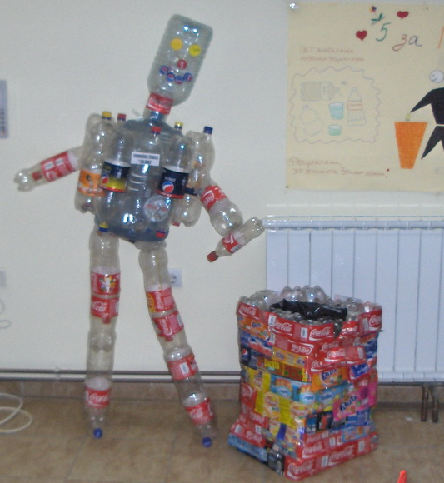
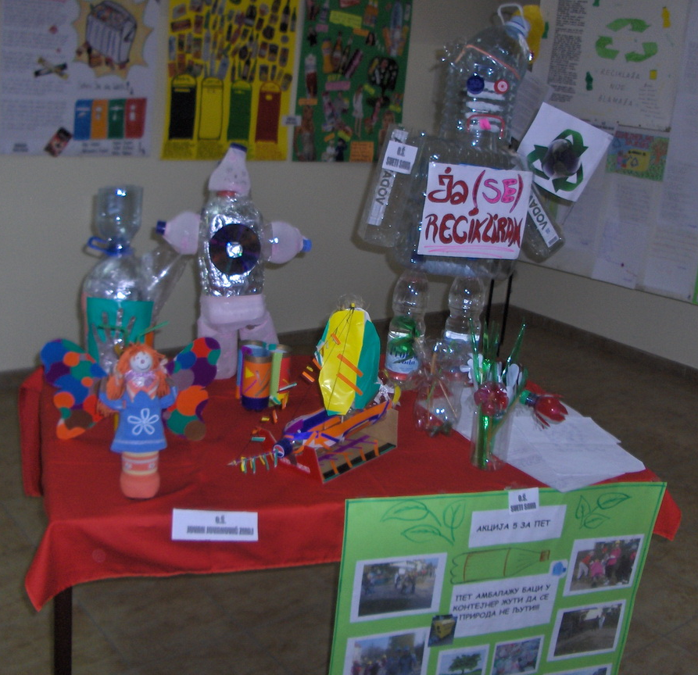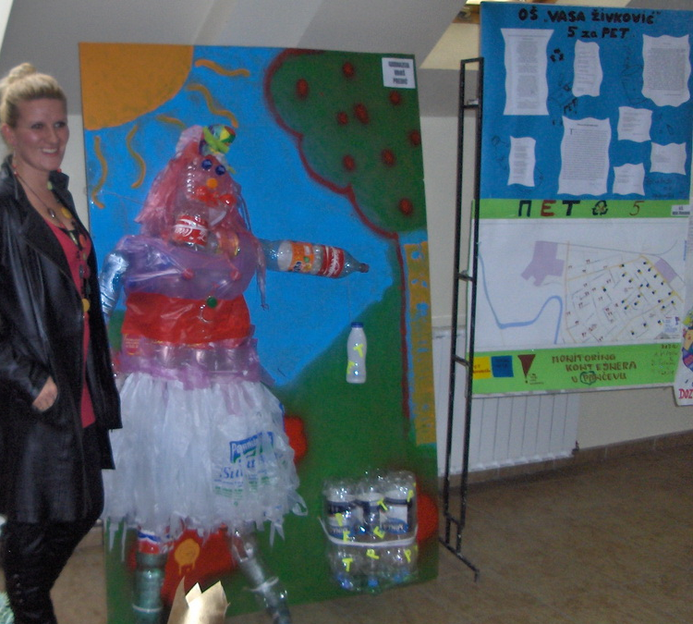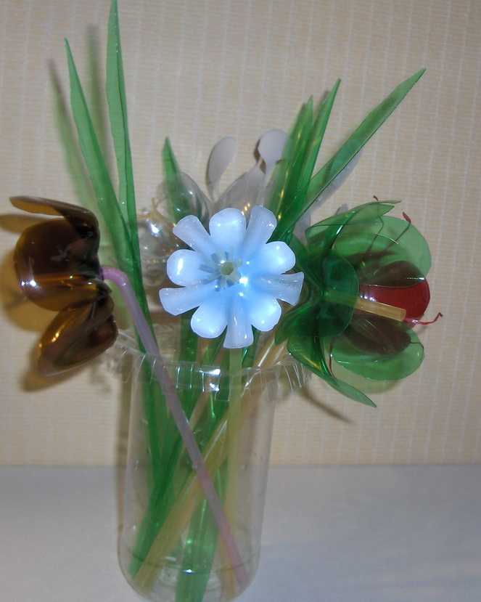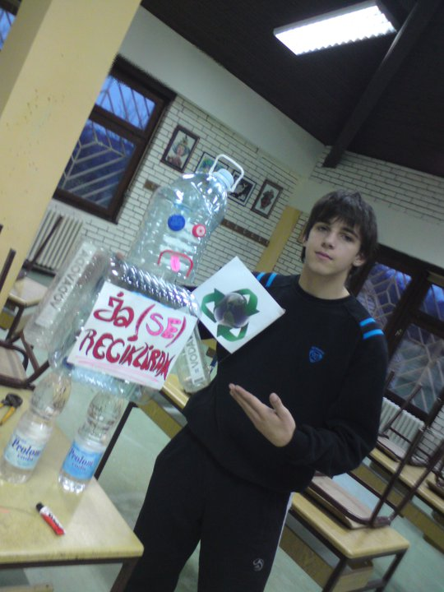

Sve akcije đačkog parlamenta možete videti na http://djackiparlament.spaces.live.com/

izveštaj podnela
Jelena Knežević

